Kvaliteta svjetla

Pojam "kvaliteta svjetla" odnosi se na kakvoću, vrstu svjetla kojom snimamo. Kvaliteta svjetla ne određuje niti jačinu, niti poziciju svjetla. Ona govori o tome kako pojedino svjetlo "opisuje" scenu koju snimamo. Po kvaliteti, svjetlo se dijeli na:

1. Oštro svjetlo
2. Usmjereno difuzno svjetlo
3. Difuzno svjetlo

Oštro svjetlo

Oštro svjetlo daju svi točkasti izvori svjetla. To su svi izvori, čija je površina isijavanja vrlo mala. Prirodni izvori oštrog svjetla su sunce i mjesec, a umjetni izvori su vatra, kućna žarulja, far automobila i sl. Profesionalna fotografska rasvjetna tijela koja daju oštro svjetlo su reflektor i elektronska bljeskalica.
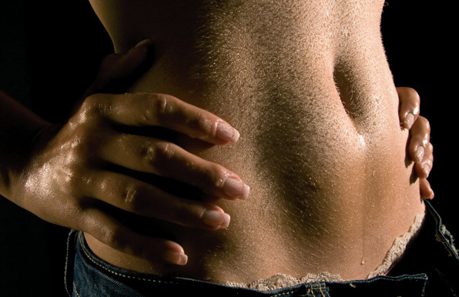

Oštro svjetlo daje teške,tamne i duboke sjene. To je svjetlo visokog intenziteta i vrlo izraženog kontrasta. Lako ga je kontrolirati. To je grubo svjetlo, koje ističe strukturu materijala.

Oštro svjetlo je blještavo i glamurozno, pa ga snimatelji često zovu i hollywoodsko svjetlo.

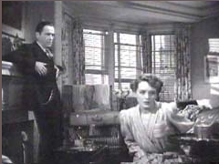
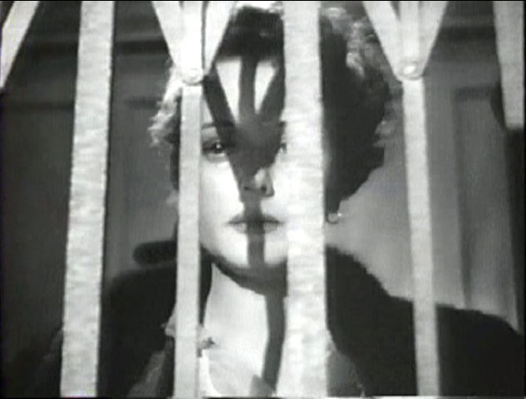

Kadar iz filma Malteški soko režisera Johna Houstona i snimatelja Arthura Edesona osvijetljen je tvrdim svjetlom, koje je i inače karakteristično za doba crno-bijelog filma.
U počecima kinematografije sve je snimano s oštrim svjetlom.

Usmjereno difuzno svjetlo

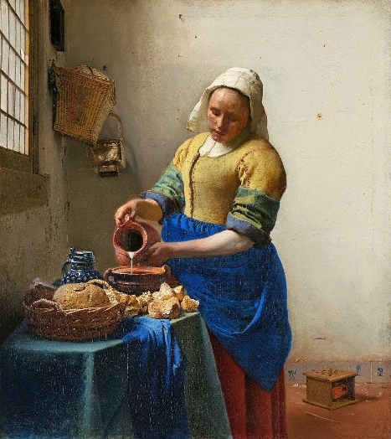
Usmjereno difuzno svjetlo nastaje tako da pred izvor oštrog svjetla stavimo "prozor" od poluprozirnog (translucentnog) materijala. To može biti paus papir, bijela svila, mutno staklo, mat pleksiglas i sl. Na taj način rasvjetnom tijelu povećavamo površinu isijavanja, pa svjetlo postaje nježnije i mekše. Što je površina isijavanja veća, to je svjetlo mekše. U prirodi, usmjereno difuzno svjetlo nalazimo za poluoblačnih dana. Oštro sunčevo svjetlo prolazi tada kroz "bijele, poluprozirne" oblake i postaje nježnije i mekše. U studiju, usmjereno difuzno svjetlo dobijamo tako da pred izvor oštrog svjetla stavimo "soft box" ili poluprozirni kišobran. Što je difuzor veći, svjetlo je mekše. Najčesće dimenzije soft boxova su: 60 x 60 cm; 100 x 100 cm i sl. Usmjereno difuzno svjetlo slabijeg je intenziteta i manjeg kontrasta od oštrog svjetla i teže se kontrolira. Izvrsno modelira, pa ga vrlo često koristimo u portretnoj, reklamnoj i modnoj fotografiji.

Svjetlo kakvo vidimo na slici Mljekarica flamanskog slikara Vermeera na posebnoj je cijeni među snimateljima. Ujedinjuje najbolje odlike tvrdog i mekog svjetla: jasan smjer iz kojeg dolazi, relativno visok kontrast i mekoću sjene. Radi se svakako o mekom svjetlu, koje je za razliku od na pr. difuznog svjetla oblačnog dana ipak usmjereno: usmjereno meko svjetlo.

Difuzno svjetlo

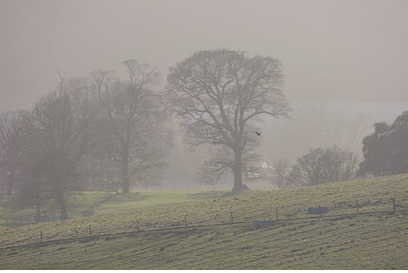
Izraz "difuzno svjetlo" dolazi od riječi "fuzija", što znači miješanje. Difuzno svjetlo je svjetlo koje se miješa, koje dolazi sa svih strana. U prirodi, difuzno svjetlo vlada za potpuno oblačana vremena, odnosno u magli. Također, u zoru i u sumrak prevladava difuzno svjetlo. U studiju, difuzno svjetlo možemo dobiti tako da izvor oštrog svjetla uperimo u neku reflektirajuću plohu (plafon, zid, striropor, kišobran i sl.). Što je ta ploha veća i hrapavija, to je svjetlo raspršenije. Difuzno svjetlo je, praktički, svjetlo bez sjene. To je ravno, "akvarijsko" svjetlo, koje vrlo loše modelira, pa ga često koristimo kao dopunsko, a vrlo rijetko kao glavno svjetlo. Nemoguće ga je kontrolirati.

Pitanja za ponavljanje: (Prepisati ih i odgovoriti u bilježnicu)

1. Kako nastaje oštro svjetlo?
2. Nabroji prirodne i umjetne izvore oštrog svjetla, te koja profesionana rasvjeta daje oštro svjetlo?
3. Opiši oštro svjetlo
4. Kako još zovemo oštro svjetlo, zašto?
5. Kako nastaje usmjereno difuzno svjetlo?
6. Kada u prirodi imamo usmjereno difuzno svjetlo?
7. Kako dobiti difuzno svjetlo u studiju?
8. Opiši karakteristike usmjerenog difuznog svjetla
9. Gdje koristimo usmjereno difuzno svjetlo?
10. Od koje riječi dolazi riječ’’difuzno’’ svjetlo?
11. Kad se difuzno svjetlo javlja u prirodi?
12. Kako dobiti difuzno svjetlo u studiju?
13. Opiši difuzno svjetlo.

